Planning du 13 février au 24 février

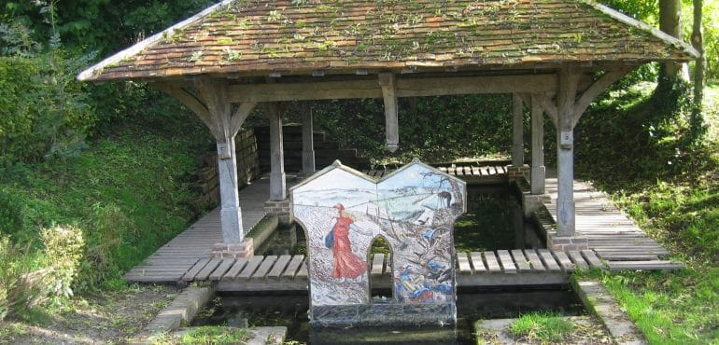
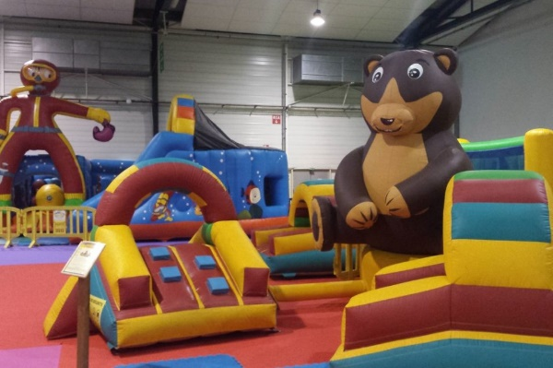

Du 13 février au 17 février Du 20 février au 24 février
LUNDI | Activités manuelles  Jeux de société |  | Balade sur l’avenue verte au lavoir  Jeux dans le parc du château
MARDI | Promenade autour du plan d’eau de Neufchâtel en Bray |  | Jeux costumés et promenade (selon le temps)
MERCREDI | Jeux d’intérieurs  Goûter cabaret spécial vacances d’hiver |  | Enquête policière
JEUDI | Après-midi au  Bowling du  PAYS DE BRAY  Départ 14H00 |  | Après-midi au  PONEY CLUB DE  MESNIERES EN BRAY  Départ 14H00
VENDREDI | Jeux à la salle Omnisports |  | Loisirsland  (Places limitées à 16 enfants)

Ce programme est susceptible de faire l’objet de modifications en fonction de la météo et des envies des enfants.

